Prueba JAVA REST

GABRIEL BORJA MOSCOSO

2024-02-06

BACKEND JAVA JX-RS

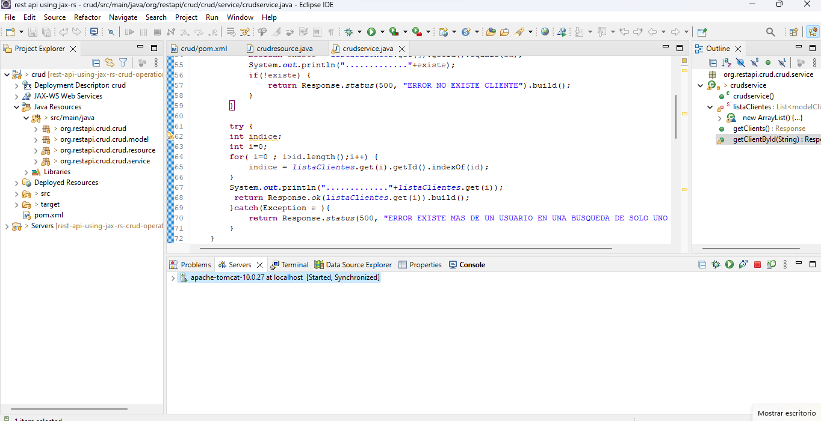

En la imagen se puede observar el entorno de desarrollo y la distribución de los paquetes y el archivo pom además del servidor que se esta utilizando.

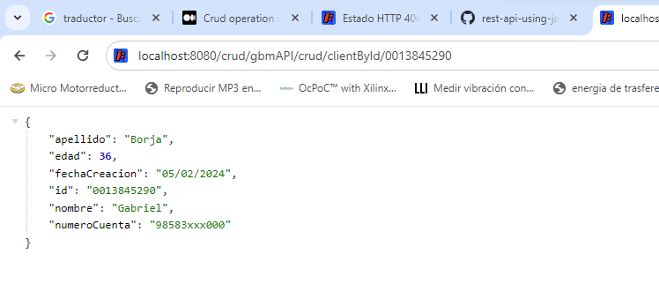

Primera respuesta de tipo REST

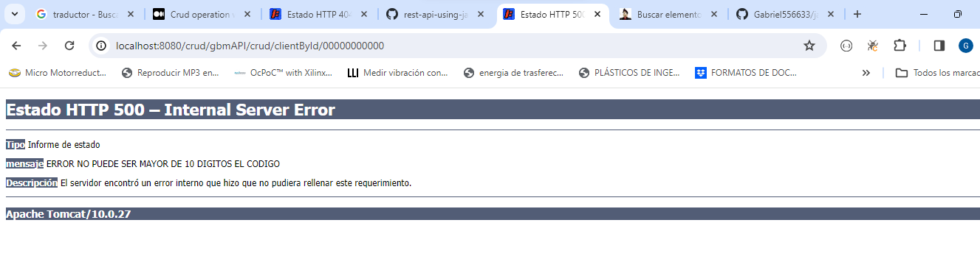

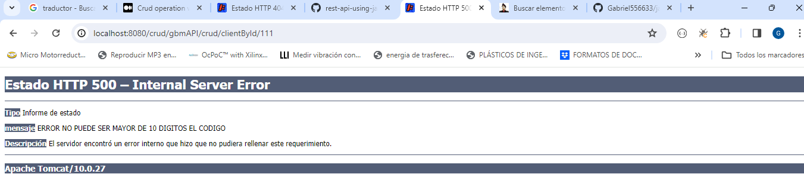

Validación de dígitos

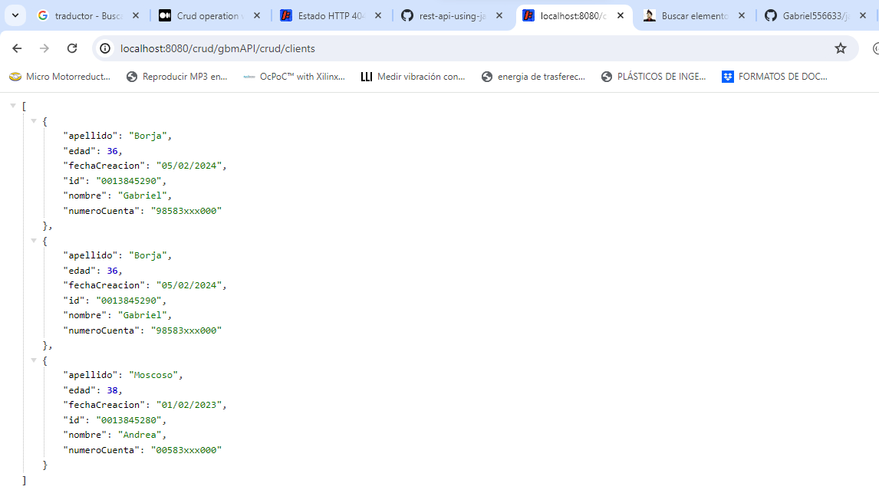

Detalle de todos los clientes

FRONT END ANGULAR

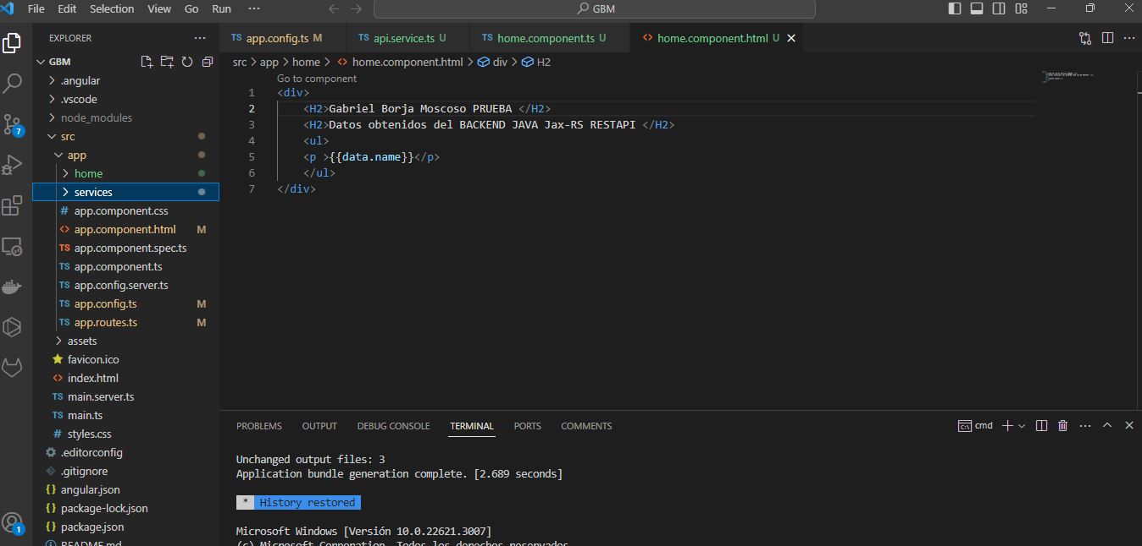

Observamos el consumo del a API desde angular

  private urlApi = 'http://localhost:8080/crud/gbmAPI/crud/clientById/0013845290';

Consumimos nuestra Api

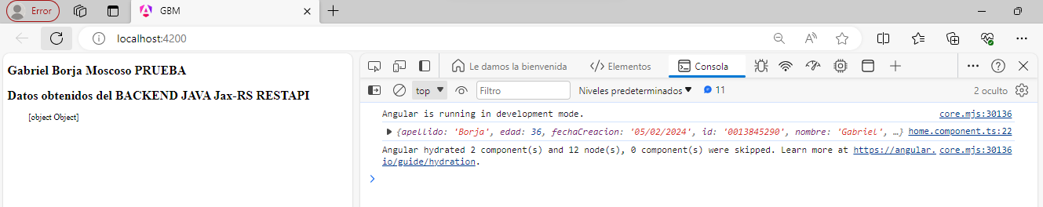

Estamos teniendo Respuesta

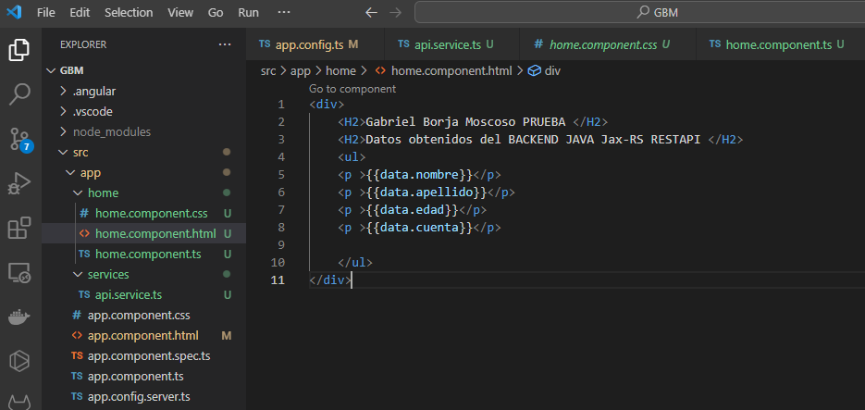

AHORA VEREMOS En EL BROWSER la respuesta

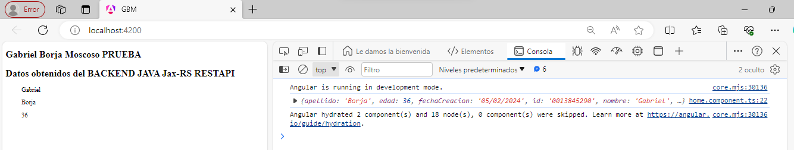

COMMIT 2

PREUBAS FUNCIONALES

TODOS LOS CLIENTES

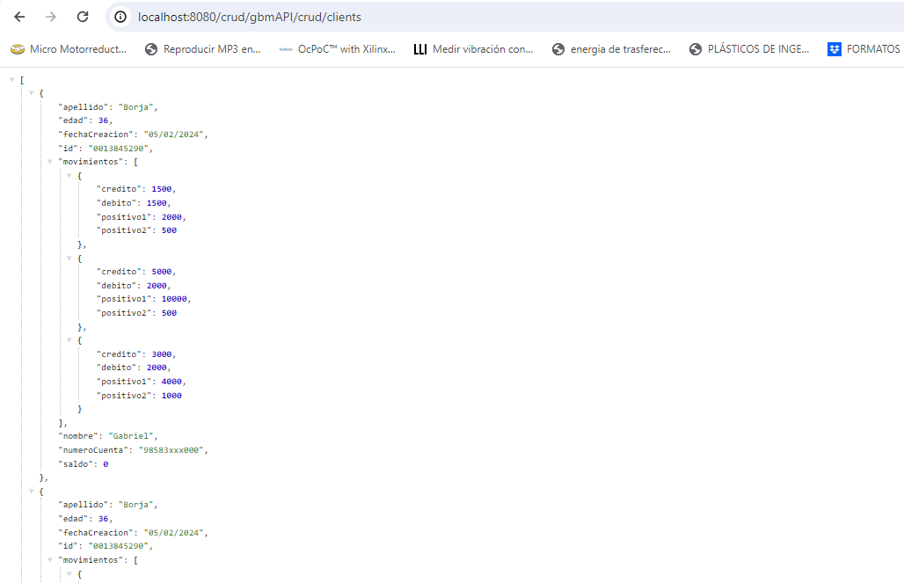

VALIDACION

MENOS DE 10 DIGITOS

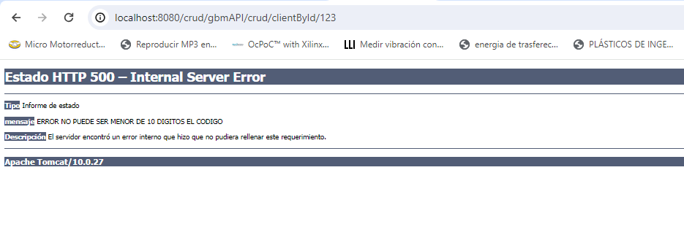

MAS DE 10 DIGITOS

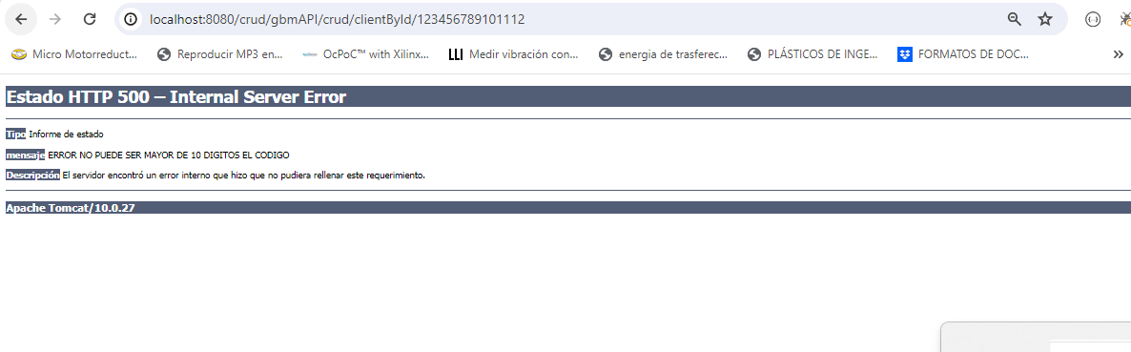

SI NO EXISTE EL USUARIO

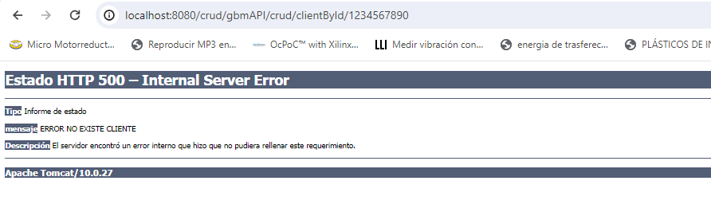

Y SI EL USUARIO SE REPITE

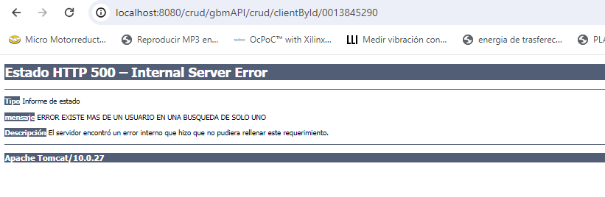

FUNCIONAL

CON CODIGO

0013845270

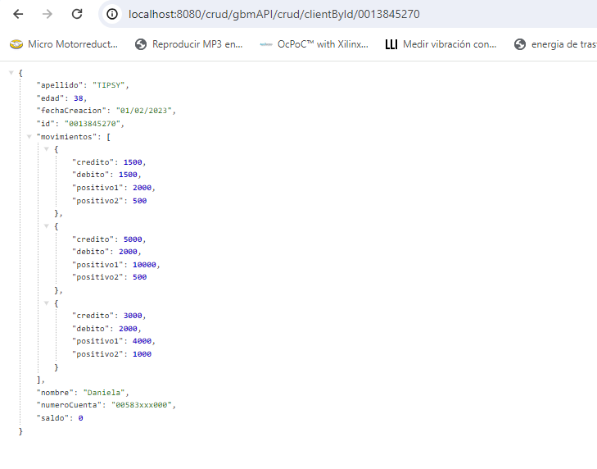

SALDO

